这里讲解3个BOSS的打法。

1. 阿尔泰尔Altair

首先从买装备说起。因为Altair的技能有表象展现（武器无效化），和因果还原（防御力降至0）所以这里买防具的意义不大，所以开局一把银剑。

开战时，第一招最好用裂空刃，因为如果Altair使用了表象展现简直就亏大了，然后根据Altair攻击进行战斗，这里也拼一点运气值，若其多次使用因果转变（自己恢复大量生命值，扣除对面大量生命值）就很难打赢，所以在第一次攻击赚到的前提下疯狂裂空刃就好了，拖得越晚对我方越不利，若血量值要没了就疯狂恢复术，然后拖到它使用表象展现和因果还原为止裂空刃参上。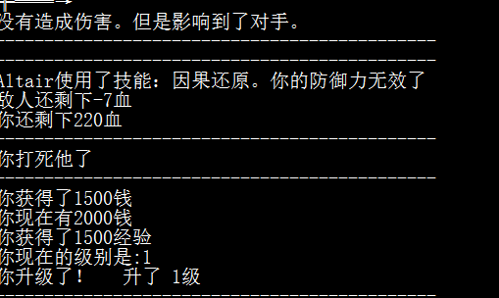

2．brain mother

推荐直接买圣剑，因为这个BOSS比较脆，但是攻击力较高，很多技能还是真实伤害，所以也是选择快速秒杀流，中间可以用几发弱化。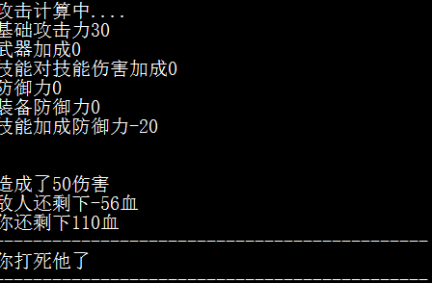

3.虚无星核Empty star

这个BOSS经过几次升级就变得简单了，可以选择银铠，也可以选择圣剑和藤戒（两倍攻击力加成，最为合适），只要BOSS不一直用异世界流放（本回合内不允许攻击），他的普通攻击是根本打不到你的，打他适当使用激励技能，然后你会发现这个最终BOSS是最简单的BOSS。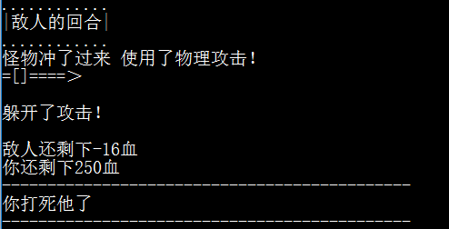

好吧讲解就到这里，快去迎接你的公主去吧。